Daniele Pisciottano | 3 tecniche per aumentare la produttività! (Tag Title)
Url: https://danielepisciottano.it/blog/aumentare-la-produttivita
Segui i nostri consigli pratici per aumentare la produttività personale e completa tutti gli impegni della tua giornata! (meta-description)

Sfrutta al massimo il tuo tempo, 3 tecniche per aumentare la produttività! (H1)

L’ultimo esame della sessione da preparare, andare in palestra, ogni giorno ci sono sempre più impegni e il tempo sembra non bastare mai.
Anche tu ti ritrovi in queste parole? Vorresti andare a dormire pensando “oggi ho fatto davvero un mucchio di cose”?

Beh non ti serve altro che imparare queste tre tecniche per essere produttivi e ben presto diventeranno un’abitudine quotidiana!
Come fare? Basta continuare a leggere qui sotto!
(Alt-tag: scrivania con computer in ambiente produttivo )

Qual è la definizione di produttività? (H2)

Per produttività intendiamo la capacità di dare quanto più valore possibile al nostro tempo.
Insomma, detto in parole povere, evitare di perdere tempo durante la giornata.

Sfruttare al meglio tutte le ore della giornata è fondamentale, soprattutto in una società come quella odierna dove il valore del tempo è imprescindibile!
(Alt-tag: persona al computer che guarda l’ora)
Tutto deve essere quanto più veloce possibile, quanto ci innervosiamo quando una pagina web non carica in un millesimo di secondo?
Se ad internet non è concesso perdere tempo perché noi dovremmo essere giustificati nel farlo?

Come aumentare la produttività (H2)

Il tempo scorre, le giornate passano e prima di accorgercene ci ritroviamo nel letto, di sera, a pensare come avremmo potuto sfruttarle meglio, stressante vero?

È proprio il caso di cominciare a trarre il massimo da ogni giornata imparando come essere più produttivi!

Dopotutto basta solo una piccola serie di accorgimenti, un po’ di forza di volontà ed il gioco è fatto!
Cominciamo subito ad analizzare qualche tecnica:

1. Dividi la giornata in fasce orarie e scrivi una “to do list” (H3)

Ogni momento della giornata può risultare più utile per fare una cosa piuttosto che un’altra, questo è del tutto soggettivo, dipende da te.

Preferisci allenarti la mattina e cominciare a studiare dopo pranzo?
O sei un tipo notturno e dai il meglio di te dopo cena?

Questo sta a te deciderlo, organizza al meglio la tua giornata dividendola in fasce orarie ed attribuendo ad ognuna dei compiti da svolgere.

Scrivi una lista di cose da fare ogni sera per il giorno successivo e cerca di rispettarla, attribuisci ad ogni compito un’importanza (fondamentale, urgente, normale) e cerca di completare almeno i più importanti.
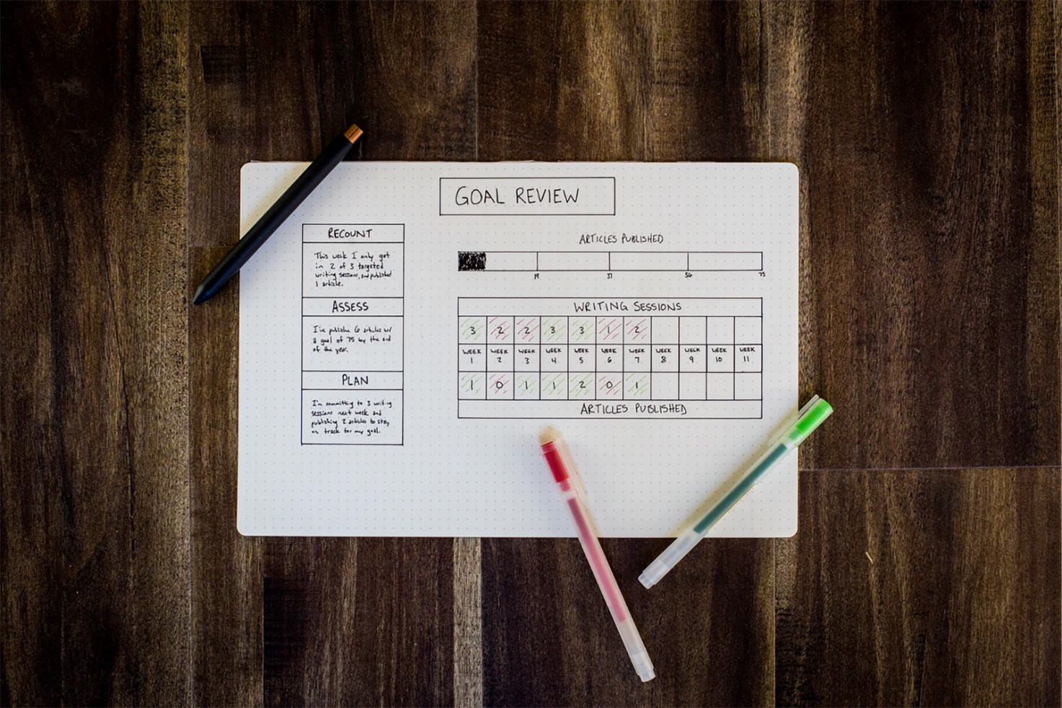
(Alt-tag: to do list strumento per aumentare la produttività )
Potresti seguire la regola dei due minuti di David Allen, fare tutto ciò che richiede meno di due minuti all’istante in modo da sentirti appagato e per sopperire a quella vocina nel cervello che altrimenti non ti darebbe pace.
“Se ci vogliono meno di due minuti, fallo adesso.”

Magari però non ti distrai così facilmente e pensi che quel compito da due minuti non richieda la massima urgenza, un’alternativa può essere quella di segnarlo su un foglio o sullo smartphone per completarlo una volta concluso ciò a cui stavi lavorando.

In ogni caso ricorda di non renderti la vita troppo difficile, evita di scandire la giornata in maniera troppo definita, scrivi delle fasce orarie elastiche ed assegnagli dei compiti che puoi portare a termine in quel tempo.

Per rendere il tutto più semplice in tuo soccorso può arrivare uno strumento utilissimo, l’agenda!

(Alt-Tag: agenda con impegni )

Grazie ad un’agenda potrai tener conto dei tuoi impegni giornalieri e di quelli a medio-lungo termine, scrivere e tener d’occhio i tuoi obiettivi e non dimenticare mai nulla!

Ma oltre all’agenda ci sono altri strumenti che possono esserti utili, soprattutto in ambito digitale:

2. La tecnica del Pomodoro e Forest (H3)

Alla fine degli anni ’80 Francesco Cirillo, allora studente universitario, ideò un metodo per gestire al meglio il proprio tempo attraverso un timer da cucina a forma di pomodoro (da cui poi deriverà proprio il nome della tecnica).

La tecnica del pomodoro permette di ottimizzare il proprio tempo ed aumentare la produttività grazie a momenti di estrema concentrazione di 25 minuti l’uno, seguiti da momenti di pausa di 5 minuti.

Parlando di produttività nello studio, potresti decidere di concentrarti per 25 minuti su un capitolo o un paragrafo in particolare e sfruttare i 5 minuti di pausa per la tanto agognata scrollata su Facebook o su Instagram che ti avrebbe normalmente distratto.
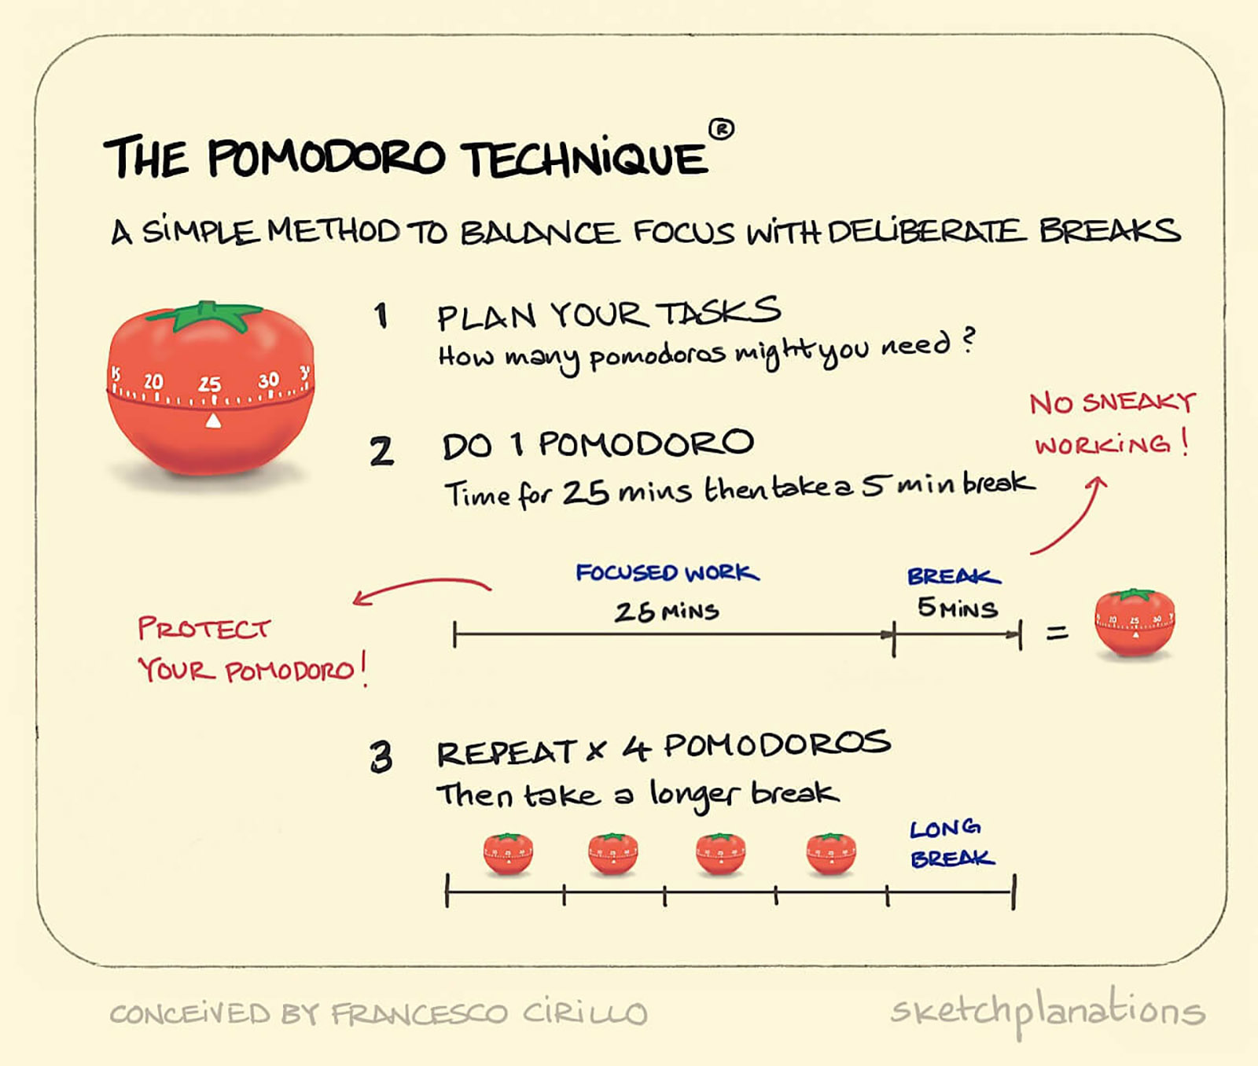
(Alt-Tag: tecnica del pomodoro spiegazione)
Magari dopo quattro cicli di concentrazione e pause sei arrivato a concludere l’argomento da studiare e prima della ripetizione generale ti sei guadagnato una pausa più consistente, diciamo una ventina di minuti per poter fare quella partita a Fifa che ti pregusti da ore!

Il tempo dedicato alla concentrazione deriva da diversi studi in merito alla curva di attenzione, che negli anni hanno dimostrato come dopo circa 30 minuti siamo portati a distrarci in maniera esponenziale.

I 5 minuti di pausa, e successivamente le pause più consistenti, sono necessarie per attivare nella nostra mente un meccanismo di ricompensa, inoltre il nostro cervello continuerà a pensare alle informazioni studiate precedentemente creando dei collegamenti, insomma quei 5 minuti saranno tutt’altro che sprecati!

Oggi non è più necessario utilizzare un timer da cucina per avvalersi di questa tecnica, basta uno smartphone ed il gioco è fatto, ma aspetta un momento…

Lo smartphone è il nemico numero uno della concentrazione! Troppe notifiche, troppe tentazioni, come fare?

È qui che accorre in nostro aiuto Forest, un’app per essere più produttivi!

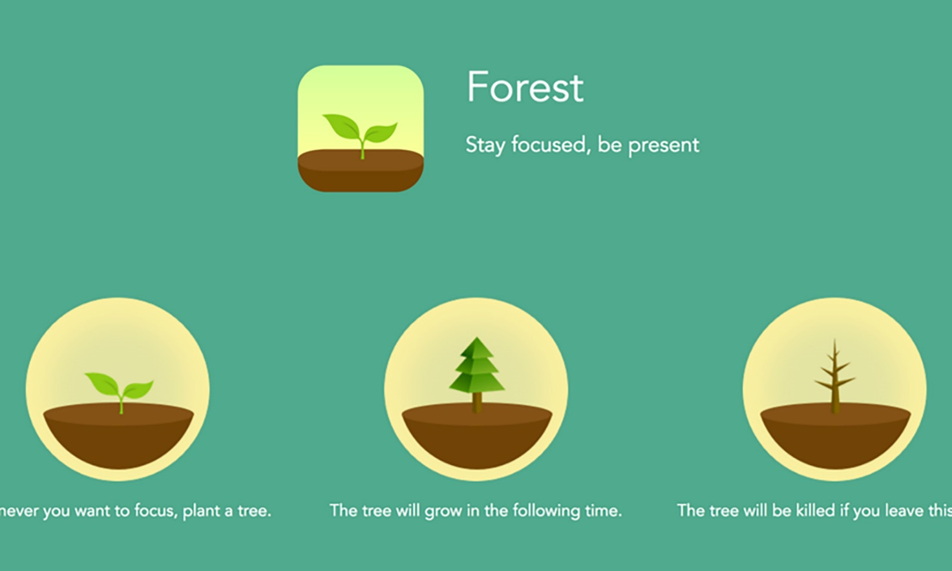
(Alt-Tag: forest app per la produttività )
Forest è una app gratuita, scaricabile su smartphone Android e iOS, che ci permette di sospendere l’utilizzo del telefono per un tempo prestabilito grazie ad un ottimo deterrente… un alberello!

Esatto, se utilizzeremo il cellulare per un qualsiasi motivo il nostro alberello morirà e la nostra foresta personale sarà riempita da un mucchio di rami che non saranno altro che il ricordo del nostro fallimento…

L’app di Forest è gratuita, ma per i più ecologici sarà possibile acquistare la versione pro per solo 1.99€ che permette di piantare alberi reali.

Sì avete sentito bene, dopo aver accumulato un numero sufficiente di monete (e quindi di tempo passato a concentrarsi) sarà possibile spenderle per piantare un vero albero dove ce n’è più bisogno!

3. Chi ben comincia è a metà dell’opera! (H3)

So di aver scritto che ognuno ha i suoi orari, ma in linea di massima mi sento di consigliare a chiunque di provare a svegliarsi presto per testarne i benefici.

Dopotutto non è un caso che molte delle personalità più influenti del pianeta si sveglino ad orari per noi umani improponibili, portandoci a chiedere: ma perché lo fanno?

Lo svegliarsi presto ha dei grandi benefici, primo fra tutti… il fatto di essere l’unico sveglio! Già, nessuna distrazione, nessuna notifica, il mondo dorme e tu sei già al lavoro, ci può essere soddisfazione più grande?

Alcune routine sono davvero difficili da rispettare, come ad esempio quella di Casey Neistat testata da Marcello Ascani in un suo video per bene 1 mese!
(Alt-Tag: tazza di caffè mattutina)
Ma d’altronde svegliarsi alle 5.00 e andare immediatamente a correre non è proprio una cosa da tutti, è necessaria una grande motivazione e forza di volontà, magari sarebbe il caso di partire con qualcosa di più soft come una sveglia alle 6.00 per sfruttare al meglio le prime ore della giornata.

Ma come fare ad evitare il richiamo del letto? Come resistere a quel piacere proibito così delizioso di quando sai di doverti alzare eppure continui a poltrire?

Qui sta a te trovare la tua strategia, la tua motivazione per alzarti, il tuo stratagemma per vincere la partita contro la tua parte più pigra!
(Alt-Tag: sveglia rossa)
Il mio problema ad esempio stava proprio nell’alzarmi dal letto, ho cominciato a mettere il cellulare con la sveglia sempre più lontano per costringermi ad alzarmi per spegnerla, ma non era abbastanza, il me più pigro vinceva sempre.
Così sono passato alle maniere forti e ho scaricato una app con la funzione di sveglia un po’ particolare…

Infatti questa sveglia è programmata per non spegnersi fin quando non fotografi un determinato oggetto, che nel mio caso era il lavandino.
Un’idea geniale, se ero già in bagno davanti al lavandino ero a metà dell’opera, bastava lavarsi la faccia per essere subito operativo!

Un altro incentivo ad alzarsi che mi sento di consigliare è quello di comprare qualcosa di buono per fare colazione, il pensiero di quelle Gocciole o di quei Nutella Biscuits potrà aiutare a raggiungere la cucina il prima possibile!
(Alt-Tag: colazione salata abbondante per un buon risveglio)
In conclusione (H2)

Capire come aumentare la produttività può svoltare le tue giornate, andare a dormire sapendo di aver portato a termine diversi obiettivi è una sensazione appagante ti auguro di poterla provare ogni giorno!

Come hai visto bastano poche buone abitudini per ricavare il meglio dalle 24 ore a tua disposizione, basta ripeterle abbastanza spesso per implementarle nella tua routine senza neanche accorgertene!
(Alt-Tag: lista di cose da fare durante la giornata)

Ricapitolando, i consigli di cui ti ho parlato sono:
- la sera scrivi la tua “to do list” per il giorno seguente;
- dividi la giornata in fasce orarie e riempile con i compiti da svolgere;
- utilizza un’agenda per tener conto degli obiettivi e degli impegni sia nel breve che nel lungo termine;
- utilizza la tecnica del pomodoro tramite Forest per ottimizzare il tuo tempo ed evitare distrazioni;
- prova a svegliarti presto per capire se la mattina può essere il tuo momento più produttivo;

Se vuoi scoprire di più sull’accrescimento della produttività e sul tema della crescita personale ti invito a leggere il blog di start2impact, all’interno troverai tantissimi articoli inerenti al Mindset che hanno aiutato già migliaia di giovani, cosa aspetti?

Motivazione

Ho scelto il tema della produttività perché mi sta molto a cuore, diciamo che ne sono quasi ossessionato.
In generale sono ossessionato dal tempo e sento sempre di non averne abbastanza (tanto da guardare la maggior parte dei video su YouTube a 2x, sì sono pazzo).

Le tecniche di cui ho parlato le utilizzo sul serio durante la giornata e sono frutto di anni di tentativi su me stesso, ovviamente non possono funzionare per chiunque ma credo che possano essere un buon inizio per capire meglio se stessi e come non arrivare a sera pensando “ho davvero passato tutto il giorno a scrollare Facebook guardando video di indiani che costruiscono cose?”.

Ho scelto come target gli studenti universitari tra 18 e 30 anni, ho voluto mantenere un range di età piuttosto elevato in quanto credo che gli studenti che più possano cercare consigli sulla produttività siano quelli all’inizio della carriera universitaria o “in ritardo” rispetto ai tempi standard.

Ho mantenuto un regime linguistico piuttosto semplice e un tono amichevole e confidenziale (parlando anche delle mie esperienze in prima persona), evidenziando in grassetto le parole chiave per guidare lo sguardo del lettore.

In quanto ai principi di persuasione, ho spinto molto sulla riprova sociale, di come qualcuno già faccia queste cose (me stesso in alcuni casi) e di autorevolezza, facendo esempi di persone di successo che fanno già queste cose (se funzionano per loro perché non per me?).
Ho provato ad implementare anche quello della scarsità, ribadendo di come ci sia poco tempo nell’arco della giornata e di come esso sia prezioso.

Il mio obiettivo era quello di proporre delle soluzioni al problema della produttività, fornendo la mia esperienza e gli strumenti che utilizzo in prima persona (pianto davvero alberelli con Forest e mi sento davvero in colpa quando fallisco e vedo quei rametti secchi ricordarmi di come non ho saputo concentrarmi per 25 minuti).

Motivazione SEO e Analisi Keyword

1. Produttività
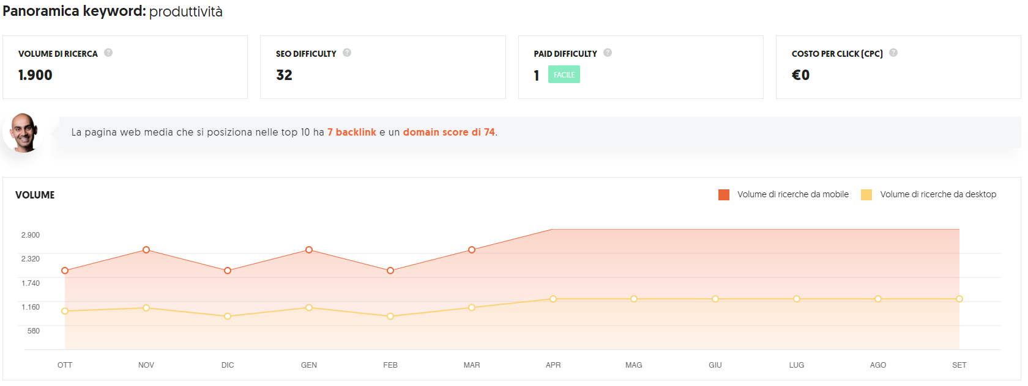
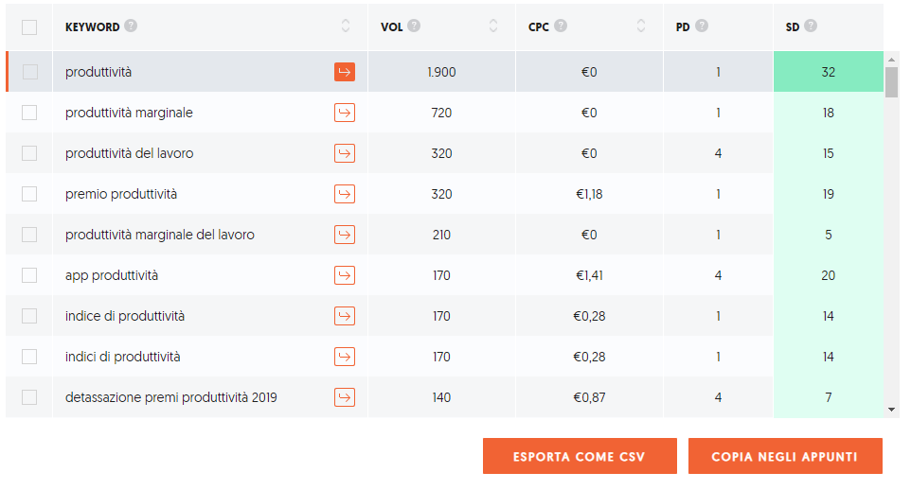
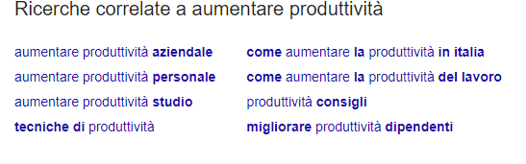

2. Essere produttivi
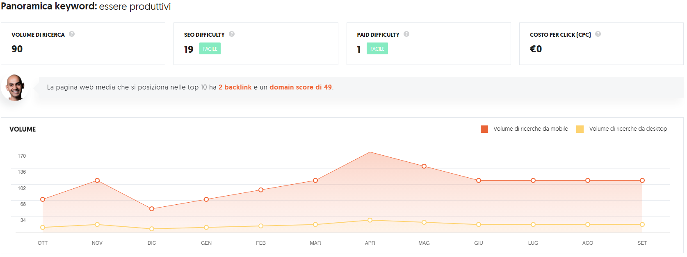
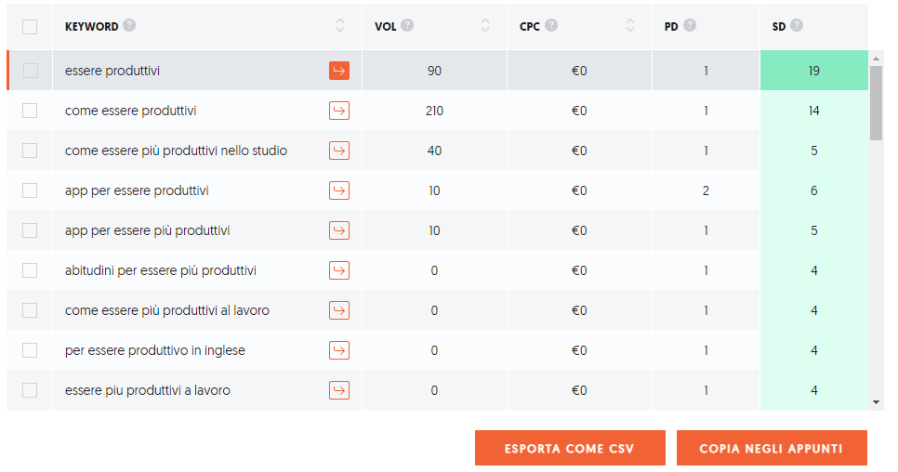
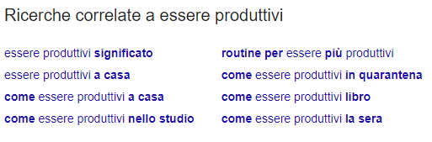

3. Tecnica del Pomodoro
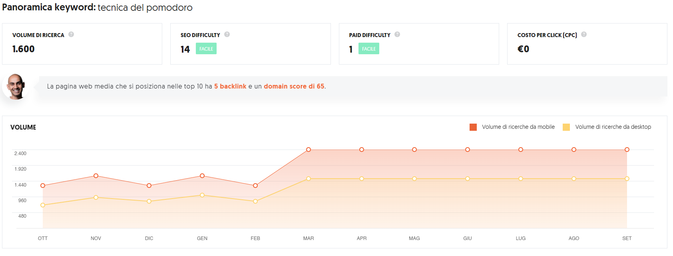
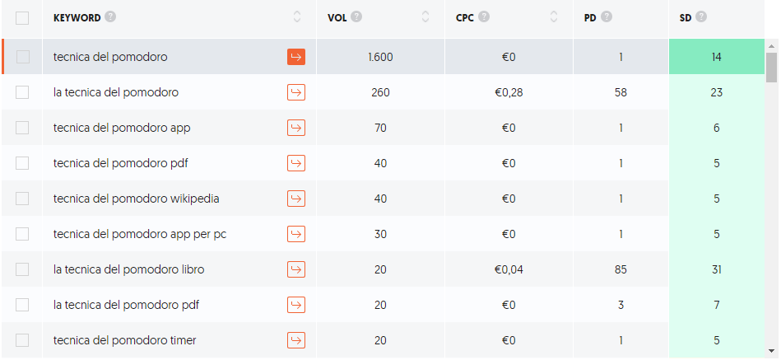

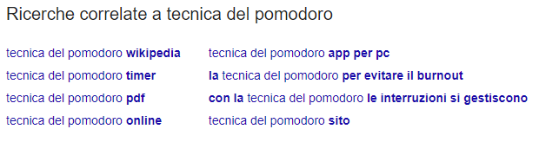

4. Google Trends
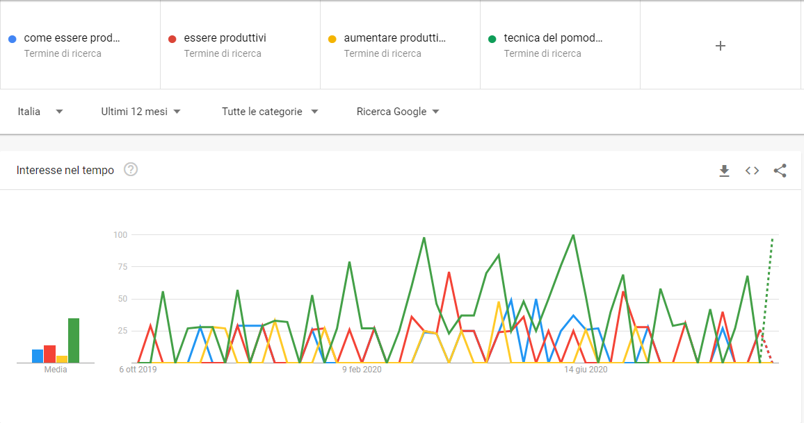
Attraverso l’analisi di Ubersuggest, delle ricerche correlate Google e di Google Trends ho scelto le keyword da utilizzare per l’articolo.
La produttività è il tema centrale ed anche una delle keyword con il volume di ricerca più alto, insieme alla tecnica del pomodoro, mentre essere produttivi copre la parte finale della coda lunga.

Ho utilizzato poi le keyword suggerite da Ubersuggest e dalla ricerca correlata di Google in relazione alle tre principali, ovviamente non si potevano utilizzare tutte in quanto solo alcune erano in linea con l’argomento del blog e con il target di riferimento.

Attraverso Google Trends ho analizzato quale parola chiave stesse avendo un riscontro migliore negli ultimi 12 mesi in Italia, la tecnica del pomodoro è risultata molto più cercata delle altre, che però mantengono comunque un ottimo volume di ricerca, in particolar modo essere produttivi.

Il tag Title comprende il nome del blog fittizio e la parte più importante dell’H1, i suoi 63 caratteri gli permettono di avere la lunghezza giusta.

Anche il nome dell’Url è ottimizzato in ottica SEO, prevede l’utilizzo della keyword principale è l’utilizzo dei trattini alti come spazi al posto dei trattini bassi.

L’utilizzo dei link si è limitato a link autorevoli esterni in quanto il blog in effetti non esiste, in caso di un cliente reale sarebbe stata mia premura quella di utilizzare link interni con anchor text adatti per poter aumentare l’autorità del dominio.

Grazie per la lettura!

